M13 und M17

Kompakte Kraftpakete

Leistungsstark, leicht, geräuscharm, vielseitig einsetzbar und einfach zu transportieren: Die kleinsten Modelle der Mobilair-Baureihe M13 und M17 haben schon immer so einiges zu bieten. Bei den aktuellen Versionen sorgen eine ganze Reihe an Detailverbesserungen für noch mehr Vorteile.

Drucklufthämmer, -bohrmaschinen, -sägen, -schleifmaschinen, -schrauber oder auch Erdraketen oder Kanalroboter betreibt der Baukompressor M13 mit einer Liefermenge von 1,2 m³ Druckluft pro Minute bei 7 bar. Geradezu eine Idealbesetzung für das grabenlose Verlegen von Glasfaserkabeln ist die 15 bar Version des Modells M17 mit einer Liefermenge von 1 m³/min. Darüber hinaus stehen von der M13 auch 10 und 13 bar Versionen zur Verfügung.

Angetrieben werden beide Schraubenkompressoren jeweils über einen wartungsarmen Keilriemen von einem luftgekühlten Honda-Viertakt-Benzinmotor. Für dessen lange Ausdauer im täglichen Einsatz sorgt ein groß dimensionierter 20-l-Kraftstofftank. Eine kontinuierliche Liefermengenregelung passt die Förderleistung des Kompressors rasch und genau dem jeweiligen Druckluftbedarf an. Das reduziert zusätzlich den Kraftstoffverbrauch der ohnehin sparsamen Anlage. Eine stärkere Batterie sorgt für eine hervorragende Startfähigkeit und ein Benzinhahn verhindert ein Fluten des Vergasers während des Transports.

Auch die Wartung wird zum Kinderspiel. Die Ölabscheidung ist mit einer Spin-Off- Filterpatrone ausgestattet, die sich einfach austauschen lässt und gleichzeitig den Zugang zur Technik erleichtert. Sie sorgt auch dafür, dass der Restölgehalt in der Druckluft sehr niedrig ist.

Alle Modelle sind mit einer korrosionsfreien Schallschutzhaube aus rotationsgesintertem Polyethylen (PE) ausgestattet und angenehm leise. Sie sind nicht nur im schicken gelb, sondern auch in mehreren Sonderfarben zu haben.

Für Einsätze in geschlossenen Räumen, auf der Baustelle oder in der Werkstatt gibt es eine abgasfreie Elektroversion mit Drehstrommotor.

Selbst auf sehr kleinen Ladeflächen finden die kompakten Kompressoren noch Platz: Sie lassen sich leicht mit jedem geschlossenen Lieferwagen, auf der Pritsche eines Lkws oder Pick-ups mitnehmen. So bleibt die Anhängerkupplung frei für andere Transportzwecke.

Wenn für bestimmte Einsätze kühle und kondensatfreie oder sogar technisch ölfreie Druckluft erforderlich ist, können die Kompressoren zusätzlich mit einem externen Druckluft-Nachkühler, wahlweise mit oder ohne Mikrofilterkombination, ausgerüstet werden. Dieser ist in ein Tragegestell eingebaut und verfügt über fest montierte Leitungen für Druckluft, Kondensatrückführung und elektrischen Strom (12 V Spannung, geliefert vom Kompressor) zum Antrieb des Nachkühler-Lüfters. Das anfallende Kondensat wird mit Hilfe der heißen Motorabgase verdampft beziehungsweise bei der Elektroversion in einem Kanister aufgefangen.

Auch in der sonstigen Handhabung erweisen sich M13 und M17 als ausgesprochen anwenderfreundlich: Ein langer Schubbügel, Räder mit Luftreifen, vier komfortable Hebebügel und eine versenkbare Kranöse garantieren einfachsten Transport auf der Baustelle. Dank großem Öffnungswinkel der Karosseriehaube sind außerdem alle Wartungsstellen gut zugänglich.

Abdruck frei, Beleg erbeten

Bild:

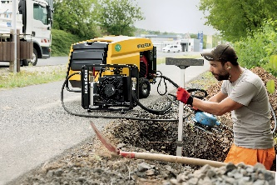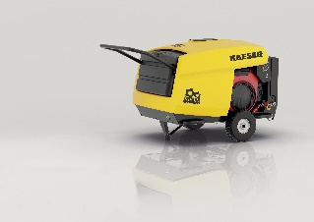

Klein, aber oho. Der M13 und der M17 bieten Druckluft für zahlreiche Anwendungsmöglichkeiten.

